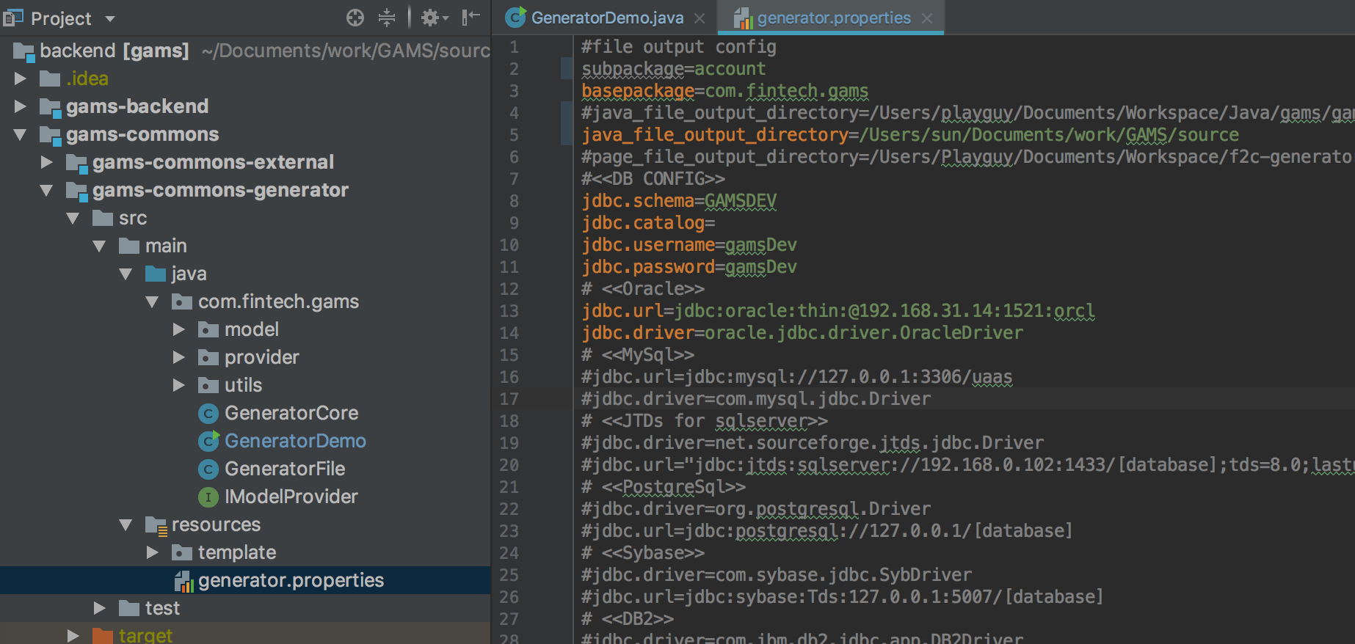

第一步：上面修改地方:

subpackage=account

java_file_output_directory=/Users/sun/Documents/work/GAMS/source(注意windows下路径)

数据库连接需要修改那也就需要修改一下；

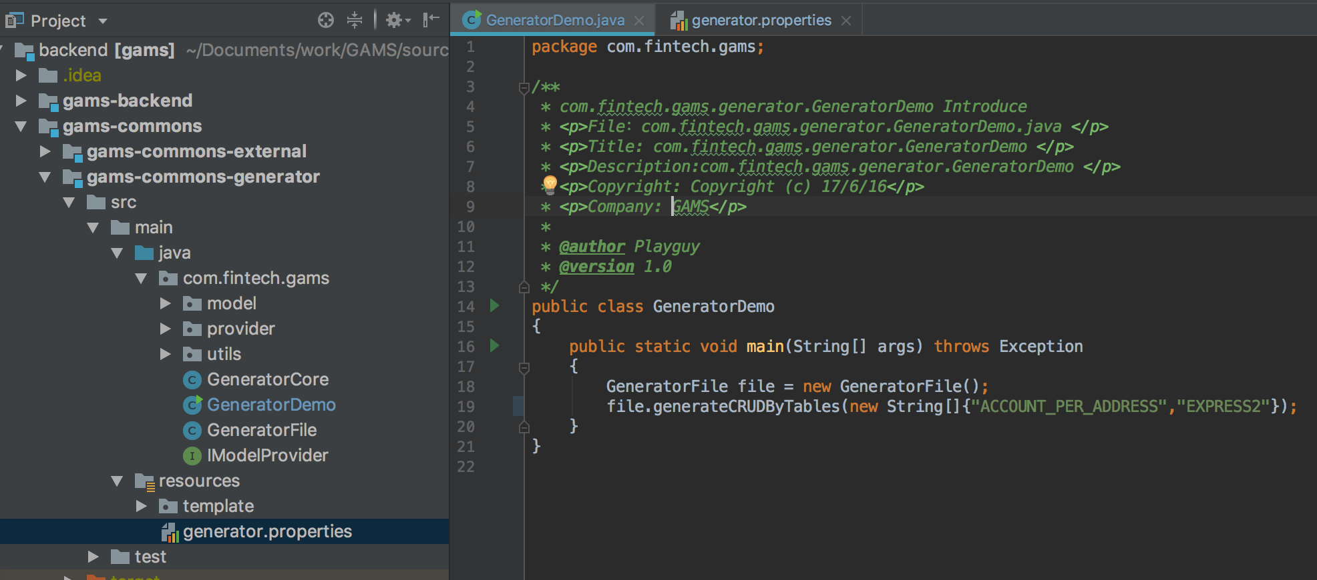

第二步：上面修改地方:

填入需要自动生成的表名，注意一定要大写；

第三步：然后执行这个main方法，就会在对应路径下生成对应表对象的实体、mapper、服务、控制器等

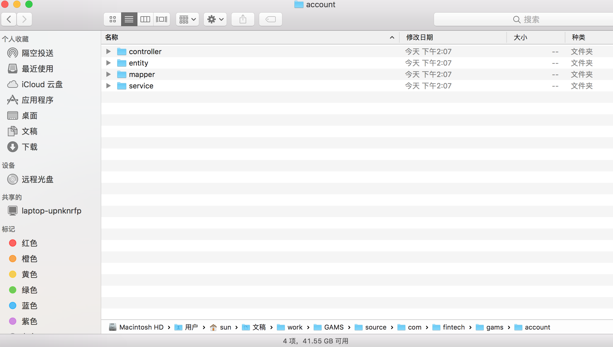

第四步：拷贝对应文件到相关子工程对应目录里面去，最后提交与自己相关的业务代码，注意其他不相关代码不要递交。

